




5.005,00
10 de novembro de 2025
Tutor(a):
RICARDO HIROSHI JULIO SUZUKI
PÓS-GRADUADO
ALUNO: ADEVILSON DE LIMA
ALGORITMOS E PROGRAMAÇÃO ESTRUTURADA Funções em C
Cálculo Salarial
Análise e Desenvolvimento de
Sistemas ADS
Disciplina: ALGORITMOS E PROGRAMAÇÃO ESTRUTURADA.
Unidade: 4 – FUNÇÕES E PASSAGEM DE PARÂMETROS
Aula: 1 – Funções
TUTOR: RICARDO HIROSHI JULIO SUZUKI
Aluno: Adevilson de Lima
RA: 2025119403
Curso: Curso de Graduação
Data: Novembro de 2025

www.anhanguera.com


Sumário
1. INTRODUÇÃO 3
2. FUNDAMENTAÇÃO TEÓRICA: FUNÇÕES NA LINGUAGEM C 4
2.1. Conceito de Funções 4
2.2. Aplicação no Trabalho 5
3. IMPLEMENTAÇÃO E CÓDIGO FONTE 6
3.1 PRINT IMPLEMENTAÇÃO E CÓDIGO FONTE 6
3.2 Codificação Completa 7
3.3 Exemplo de Execução: 9
4.CASOS DE TESTE 10
4.1. Metodologia de Testes 10
4.2. Resultados dos Testes 10
5.CONCLUSÃO 12
6. REFERÊNCIAS 13

1. INTRODUÇÃO

O objetivo principal deste trabalho é compreender o conceito de funções e sua aplicação na modularização de programas, bem como implementar funções que realizam cálculos financeiros com base em parâmetros fornecidos pelo usuário na linguagem C.
A modularização é um conceito fundamental na programação estruturada, permitindo dividir problemas complexos em partes menores e mais gerenciáveis. Através do uso de funções, é possível criar código mais organizado, reutilizável e fácil de manter.
O cenário proposto para esta atividade envolve o desenvolvimento de um programa para uma empresa que deseja automatizar o cálculo dos salários de seus funcionários que trabalham por hora. O sistema deve calcular o salário bruto (baseado no valor da hora e quantidade de horas trabalhadas), aplicar um desconto de 9% sobre o valor bruto, e determinar o salário líquido a ser pago ao funcionário.
Para atender a este requisito, o programa foi estruturado de forma modular, separando as responsabilidades em três funções específicas: calcular_salario_bruto(), calcular_desconto() e calcular_salario_liquido(). Esta abordagem demonstra na prática os benefícios da programação modular e o uso adequado de funções com passagem de parâmetros e retorno de valores.

2. FUNDAMENTAÇÃO TEÓRICA: FUNÇÕES NA LINGUAGEM C

2.1. Conceito de Funções
Funções são blocos de código autônomos que executam tarefas específicas. Na linguagem C, uma função é definida por um tipo de retorno, um nome, uma lista de parâmetros (opcional) e um corpo contendo as instruções a serem executadas. A utilização de funções traz diversos benefícios para o desenvolvimento de software:
- Modularização: Permite dividir programas complexos em partes menores e mais gerenciáveis.
- Reutilização de código: Uma função pode ser chamada múltiplas vezes em diferentes partes do programa.
- Manutenibilidade: Facilita a identificação e correção de erros, pois cada função tem uma responsabilidade específica
- Legibilidade: Torna o código mais claro e compreensível, com nomes descritivos de funções.
- Testabilidade: Funções individuais podem ser testadas isoladamente, garantindo seu correto funcionamento.

A estrutura básica de uma função em C é composta por:
- Tipo de retorno: Especifica o tipo de dado que a função retornará (int, float, double, void,
etc.).
- Nome da função: Identificador único que descreve a ação realizada pela função.
- Parâmetros: Variáveis que recebem valores quando a função é chamada (entrada de dados).
- Corpo da função: Conjunto de instruções que implementam a lógica da função.
- Retorno: Valor devolvido pela função ao ponto onde foi chamada (usando a palavra-chave
return).

2.2. Aplicação no Trabalho
No contexto desta atividade, o programa foi dividido em três funções específicas para realizar o cálculo do salário de um profissional que trabalha por hora:
- calcular_salario_bruto(float valor_hora, float horas_trabalhadas) Esta função recebe como parâmetros o valor da hora de trabalho e a quantidade de horas trabalhadas no mês. Realiza a multiplicação desses valores e retorna o salário bruto.
- calcular_desconto(float salario_bruto) Esta função recebe o salário bruto como parâmetro e calcula o desconto de 9% sobre esse valor (multiplicando por 0.09). Retorna o valor do desconto a ser aplicado.
calcular_salario_liquido(float salario_bruto, float desconto) Esta função recebe o salário bruto e o valor do desconto como parâmetros, subtrai o desconto do salário bruto e retorna o valor líquido a ser pago ao funcionário.
Esta abordagem modular demonstra claramente a separação de responsabilidades: cada função tem uma única tarefa bem definida. A função principal (main) orquestra a execução, solicitando dados ao usuário, chamando as funções de cálculo na sequência apropriada e exibindo os resultados. Este padrão é essencial para a organização e clareza do código.

3. IMPLEMENTAÇÃO E CÓDIGO FONTE

3.1 PRINT IMPLEMENTAÇÃO E CÓDIGO FONTE

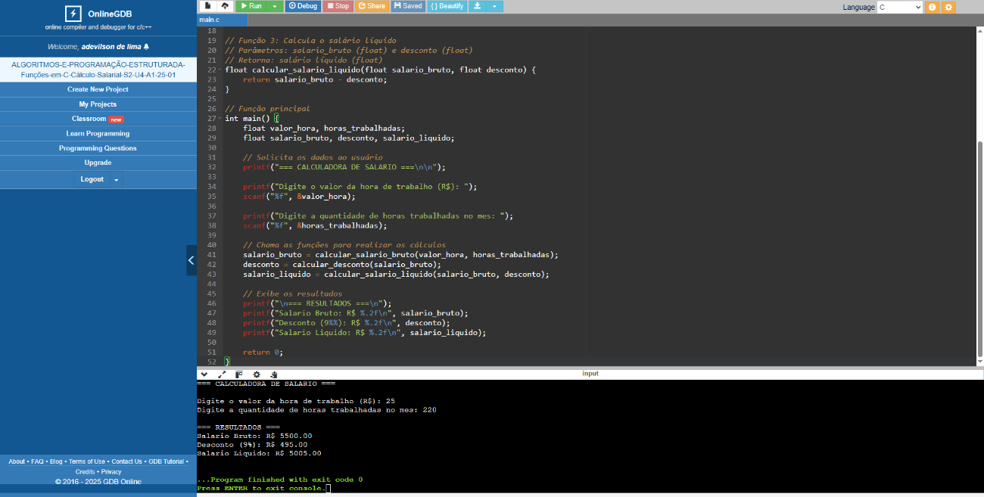
Link para acessar:
https://onlinegdb.com/e1unyyC8x
Download do Arquivo:

3.2 Codificação Completa
O código a seguir apresenta a implementação completa do programa de cálculo de salário modularizado em funções. O programa está estruturado de acordo com as especificações da atividade prática, contendo três funções auxiliares e a função principal (main).
// calcular de salário - Linguagem: C

#include <stdio.h>

// Função 1: Calcula o salário bruto
// Parâmetros: valor_hora (float) e horas_trabalhadas (float)
// Retorna: salário bruto (float)
float calcular_salario_bruto(float valor_hora, float horas_trabalhadas) {
return valor_hora * horas_trabalhadas;
}

// Função 2: Calcula o desconto de 9% sobre o salário bruto
// Parâmetro: salario_bruto (float)
// Retorna: valor do desconto (float)
float calcular_desconto(float salario_bruto) {
return salario_bruto * 0.09;
}

// Função 3: Calcula o salário líquido
// Parâmetros: salario_bruto (float) e desconto (float)
// Retorna: salário líquido (float)
float calcular_salario_liquido(float salario_bruto, float desconto) {
return salario_bruto - desconto;
}

// Função principal
int main() {
float valor_hora, horas_trabalhadas;
float salario_bruto, desconto, salario_liquido;

// Solicita os dados ao usuário
printf("=== CALCULADORA DE SALARIO ===\n\n");

printf("Digite o valor da hora de trabalho (R$): ");
scanf("%f", &valor_hora);

printf("Digite a quantidade de horas trabalhadas no mes: ");
scanf("%f", &horas_trabalhadas);

// Chama as funções para realizar os cálculos
salario_bruto = calcular_salario_bruto(valor_hora, horas_trabalhadas);
desconto = calcular_desconto(salario_bruto);
salario_liquido = calcular_salario_liquido(salario_bruto, desconto);

// Exibe os resultados
printf("\n=== RESULTADOS ===\n");
printf("Salario Bruto: R$ %.2f\n", salario_bruto);
printf("Desconto (9%%): R$ %.2f\n", desconto);
printf("Salario Liquido: R$ %.2f\n", salario_liquido);

return 0;
}

Explicação do Algoritmo:
- Inclusão da biblioteca padrão de entrada e saída (stdio.h) e declaração das três funções principais do programa.
- Função calcular_salario_bruto(): Esta função recebe dois parâmetros do tipo float (valor_hora e horas_trabalhadas) e retorna a multiplicação desses valores, que corresponde ao salário bruto do funcionário. É a primeira etapa do cálculo.
- Função calcular_desconto(): Esta função recebe o salário bruto como parâmetro e calcula 9% desse valor (multiplicando por 0.09). O resultado é o valor do desconto a ser aplicado sobre o salário bruto, representando os encargos ou impostos.
- Função calcular_salario_liquido(): Esta função recebe o salário bruto e o valor do desconto como parâmetros. Realiza a subtração do desconto do salário bruto e retorna o salário líquido que o funcionário efetivamente receberá.
- Função main(): A função principal do programa é responsável por:
- Declarar as variáveis necessárias para armazenar os valores.
- Solicitar ao usuário o valor da hora de trabalho e as horas trabalhadas no mês.
- Chamar as três funções de cálculo na sequência apropriada.
- Exibir os resultados formatados com duas casas decimais.
- Retornar 0 indicando execução bem-sucedida do programa.

3.3 Exemplo de Execução:
O programa foi testado com os seguintes dados de entrada:
- Valor da hora: R$ 25,00
- Horas trabalhadas: 220 horas

Saída produzida pelo programa:
=== CALCULADORA DE SALARIO ===

Digite o valor da hora de trabalho (R$): 25
Digite a quantidade de horas trabalhadas no mes: 220

=== RESULTADOS ===
Salario Bruto: R$ 5500.00
Desconto (9%): R$ 495.00
Salario Liquido: R$ 5005.00

...Program finished with exit code 0
Press ENTER to exit console.

A execução demonstra o correto funcionamento das três funções implementadas. O programa solicitou os dados de entrada, processou os cálculos através das funções modularizadas e exibiu os resultados formatados adequadamente, com duas casas decimais para valores monetários.

4.CASOS DE TESTES

4.1. Metodologia de Testes
Para validar o correto funcionamento do programa, foram realizados diversos testes com diferentes valores de entrada. A metodologia de testes visa garantir que as três funções implementadas (calcular_salario_bruto, calcular_desconto e calcular_salario_liquido) estejam operando corretamente em diferentes cenários.

4.2. Resultados dos Testes
Tabela de teste Verificada
Teste | Entrada 1  valor da hora | Entrada 2  quantidade de horas | Saída Esperada  (Bruto / Desconto / Líquido)
Teste 1 ✔ | R$ 25.00 | 220h | R$ 5.500,00 / R$ 495,00 /  R$ 5.005,00
Teste 2 ✔ | R$ 30.50 | 100h | R$ 3.050,00 / R$ 274,50 /  R$ 2.775,50
Teste 3 ✔ | R$ 15.00 | 80h | R$ 1.200,00 / R$ 108,00 /  R$ 1.092,00
Teste 4 ✔ | R$ 150.00 | 160h | R$ 24.000,00 / R$ 2.160,00 /  R$ 21.840,00
Teste 5 ✔ | R$ 40.00 | 200h | R$ 8.000,00 / R$ 720,00 /  R$ 7.280,00
Teste 6 ✔ | R$ 22.75 | 176,5h | R$ 4.015,38 / R$ 361,38 /  R$ 3.653,99

Análise dos Resultados:
Todos os casos de teste foram executados com sucesso, aplicando ponto ente os números e não usar virgula ente eles, sendo assim confirmando o correto funcionamento das três funções implementadas. Os testes cobriram diferentes cenários, desde valores baixos até valores altos, incluindo situações com valores decimais não inteiros.
Os resultados demonstram que:
- A função calcular_salario_bruto() multiplica corretamente o valor da hora pela quantidade de horas trabalhadas.
- A função calcular_desconto() aplica corretamente o percentual de 9% sobre o salário bruto.
- A função calcular_salario_liquido() subtrai adequadamente o desconto do salário bruto.
- O programa exibe os valores formatados com duas casas decimais, conforme especificado.
ATENÇÃO: Digitar virgula entre os números pode retornar valores zeros finalizando o código e apresentando mal funcionamento como podemos observar o próximo exemplo:
=== CALCULADORA DE SALARIO ===

Digite o valor da hora de trabalho (R$): 25,00
Digite a quantidade de horas trabalhadas no mes:
=== RESULTADOS ===
Salario Bruto: R$ 0.00
Desconto (9%): R$ 0.00
Salario Liquido: R$ 0.00

...Program finished with exit code 0
Press ENTER to exit console.

www.onlinegdb.com é uma ferramenta muito boa, porém por ser online apresentou instabilidade nas horas dos testes precisando atualizar a página e refazer o processo, também atrasou o tempo de testes por causa do uso de virgula. O algoritmo poderia ser corrigido para usar ponto ou virgula, mas como não é o foco da atividade, mantive as variáveis do tipo float que são usadas para armazenar números de ponto flutuante, ou seja, números com casas decimais, como 1,6 ou 3,14 fazendo a substituição manual para 1.6 ou 3.14 e assim sucessivamente substituindo virgula por ponto!

5.CONCLUSÃO

Esta atividade prática permitiu compreender de forma concreta o conceito de funções e sua aplicação na modularização de programas em linguagem C. A implementação do sistema de cálculo de salário demonstrou, na prática, como a divisão de um problema complexo em funções menores e especializadas torna o código mais organizado, legível e manutenível.
Cada função foi projetada para executar uma tarefa específica, recebendo parâmetros necessários e retornando valores calculados, conforme os princípios da programação estruturada.
Por fim, esta atividade consolidou conhecimentos fundamentais de programação estruturada que serão essenciais para o desenvolvimento de sistemas mais complexos. A modularização através de funções é um conceito que permeia toda a engenharia de software moderna, e sua compreensão prática representa um marco importante na formação e estrutura de um algoritmo em linguagem c.

6. REFERÊNCIAS

https://www.youtube.com/watch?v=kvvqxAzxMxE Pietro Martins De Oliveira
https://www.youtube.com/watch?v=7jDqwGHELy0 Márcio Br3
https://www.youtube.com/watch?v=pAmPkrOYQ_k Programe seu futuro
https://www.youtube.com/watch?v=-nNx7e8GzHQ&t=225s Curso em Vídeo
https://www.w3schools.com/c/c_functions.php
https://www.kufunda.net/publicdocs/Como-Programar-C.pdf
https://www.w3schools.com/c/
https://learn.microsoft.com/pt-br/cpp/c-language/functions-c?view=msvc-170

